ГИМС информирует судовладельцев.
Сотрудниками Инспекторского участка №1 г.Вязники центра ГИМС Главного управления МЧС России по Владимирской области продолжаются контрольно-надзорные мероприятия за маломерными судами на реке Клязьма в Вязниковском, Гороховецком, Камешковском и Ковровском районах.
Особое внимание уделяется соблюдению судоводителями мер безопасности при плавании на лодках. 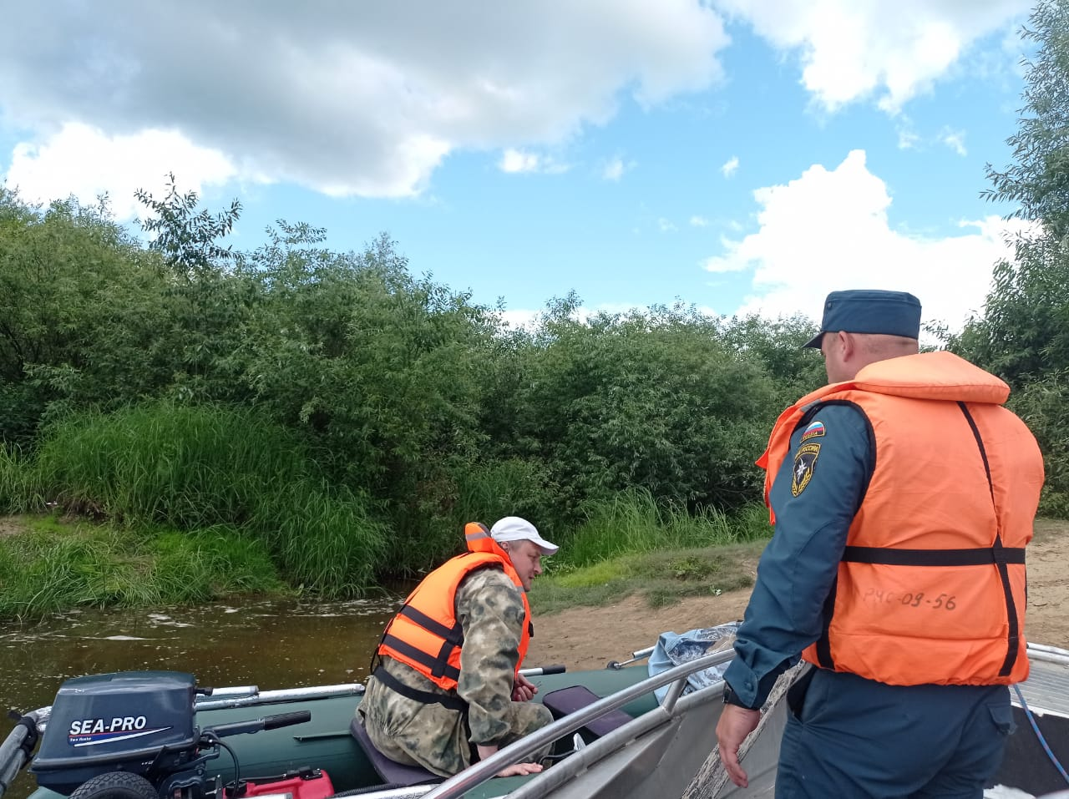
Отмечается, что некоторые лица при передвижении на лодках пренебрегают мерами безопасности и не берут с собой в лодку индивидуальные спасательные средства, не обеспечивают ими пассажиров, а иногда и детей.
Необходимо напомнить судоводителям о том, что с 1 января 2021 года действует приказ МЧС России № 487 от 06.07.2020 года “Об утверждении Правил пользования маломерными судами на водных объектах Российской Федерации”.
В новых Правилах закреплено, что они распространяются на все маломерные суда, будь то моторная лодка, катер, водный мотоцикл (гидроцикл), надувная лодка, или байдарка. Согласно п. 11 «Б» Правил пользования маломерными судами на водных объектах Российской Федерации при плавании на лодке в индивидуальные спасательные средства, должны быть одеты и судоводитель и пассажиры, если длина лодки в которой они находятся до 4 метров включительно. Дети до 12 лет находящиеся вне судового помещения маломерного судна должны быть одеты в индивидуальные спасательные средства. Согласно п. 10 Правил пользования маломерными судами на водных объектах Российской Федерации применяемые на маломерном судне индивидуальные спасательные средства должны соответствовать размеру и массе лиц, их использующих, и при применении должны быть застегнуты и обеспечивать закрепление на теле пользователя, исключающее самопроизвольное снятие при падении в воду.
В случае нарушения указанных пунктов судоводитель подлежит привлечению в административной ответственности по ст.11.10 КОАП РФ.
ГИМС информирует судоводителей имеющих маломерное судно подлежащее государственной регистрации о том, что перед выходом на воду они должны убедиться, что удостоверение на право управления маломерным судном действительно. (Выдается сроком на 10 лет), что судно прошло освидетельствование, допущено к эксплуатации и технически исправно(ТО проводится 1 раз в 5 лет, в текущем 2022 году проходить ТО тем, кто проходил его в 2017г.).
Штрафные санкции за управлением маломерным судном с «просроченным удостоверением» от 10000 до 15000 рублей. За управление маломерным судном без ТО штраф от 5000 до 10000 рублей.
В текущем году инспекторами ИУ №1(г.Вязники) ГИМС ГУ МЧС России по Владимирской области, за нарушение Правил пользования маломерными судами на водных объектах Российской Федерации привлечено к административной ответственности более 30 человек. 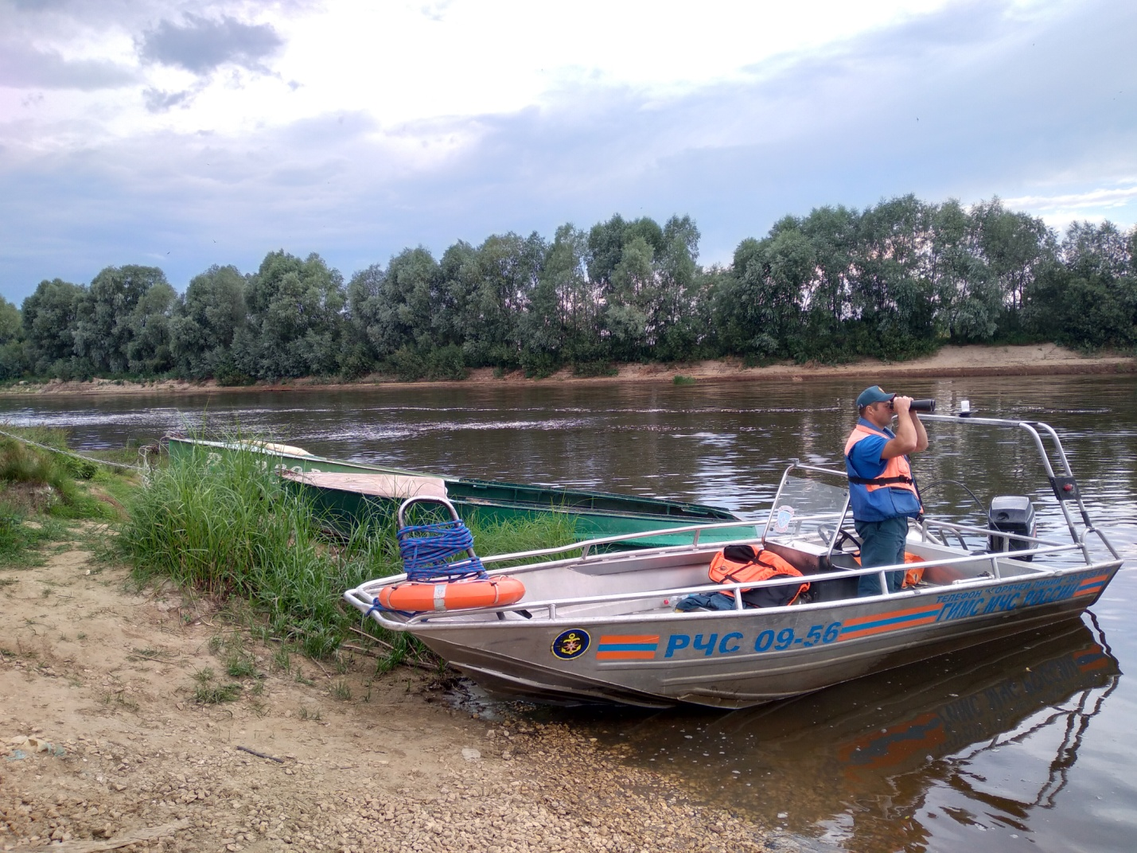
ГИМС предупреждает:
Не плавай в условиях плохой видимости,(должна быть не менее 1 км.) сильном ветре!
Не перегружай лодку вещами!
Соблюдай правила расхождения с встречным судном (левыми бортами)!
Не выходи на лодке на судовой ход, если река судоходная!
Не садись сам и не сажай пассажира в лодке на борт!
Соблюдай безопасную скорость движения и не допускай опасного маневрирования!
Не превышай норму пассажировместимости лодки!
Не управляй лодкой в состоянии алкогольного опьянения!
Не приближайся близко к месту купания населения!
Не спускай лодку на воду в зоне купания!
Не ныряй с лодки!
По вопросам ГИМС обращайтесь по адресу: г. Вязники пл.Соборная д.2 телефоны для связи 8(49233)-2-01-72, 89209114384, 89209007868.

